BALDŲ MARIJAMPOLĖS SAVIVALDYBĖS UGDYMO ĮSTAIGŲ KABINETUOSE ĮSIGIJIMAS

Marijampolės savivaldybės visuomenės sveikatos biuras įgyvendina projektą „Sveikatos priežiūros paslaugų teikimo mokyklose ir ikimokyklinio ugdymo įstaigose gerinimas Marijampolės savivaldybėje“ priežiūros paslaugų teikimo mokyklose ir ikimokyklinio ugdymo įstaigose gerinimas Marijampolės savivaldybėje“ (toliau – Projektas). Projektas finansuojamas pagal 2009–2014 m. Norvegijos finansinio mechanizmo programos Nr. LT11 „Visuomenės sveikatai skirtos iniciatyvos“ priemonę „Sveikatos priežiūros paslaugų teikimo mokyklose ir ikimokyklinio ugdymo įstaigose gerinimas“. 2015 m. birželio mėn. 22 dieną Marijampolės savivaldybės visuomenės sveikatos biuras ir UAB „Baldgama“ pasirašė Baldų pirkimo ugdymo įstaigų sveikatos kabinetams sutartį. Rugpjūčio mėnesį ugdymo įstaigoms buvo pristatyti sveikatos kabinetams skirti baldai. Baldų poreikį pateikė visuomenės sveikatos priežiūros specialistės, bendradarbiaudamos su ugdymo įstaigomis. Projekto įgyvendinimo metu buvo įsigyti tie baldai, kurių nebuvo įsigyta ankstesnių projektų įgyvendinimo metu, arba kuriuos turėjo pačios ugdymo įstaigos. Projekto įgyvendinimo metu įsigyta:

10 vnt. darbo stalų;
16 vnt. spintų rūbams ir darbo priemonėms;
21 vnt. spintų dokumentams;
15 vnt. kėdžių klientams;
13 vnt. darbo kėdžių.
Minimi baldai skirti 26 ugdymo įstaigų sveikatos kabinetams.
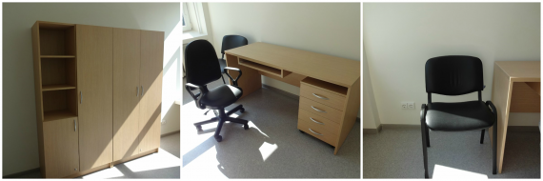

Marijampolės savivaldybės
visuomenės sveikatos biuro informacija

